TUẦN 19

Môn : TOÁN
Tên bài : KHÁI NIỆM PHÂN SỐ (T1) Tiết: 91
Thời gian thực hiện : Ngày 9 tháng 1 năm 2024
I. YÊU CẦU CẦN ĐẠT :
- Bước đầu nhận biết được khái niệm phân số (thông qua hình ảnh trực quan), về tử số và mẫu số. Biết đọc, viết được các phân số.
- Vận dụng giải quyết các vấn đề đơn giản liên quan đến khái niệm phân số.
- Phát triển năng lực lập luận và tư duy toán học, tự chủ và tự học (Chủ động thực hiện được các yêu cầu trong bài học một cách tự giác); NL giải quyết vấn đề và sáng tạo ( sáng tạo khi làm bài và tham gia trò chơi, vận dụng thực tiễn.); NL giao tiếp và hợp tác ( nghe - nói trong hoạt động nhóm.)
- Bồi dưỡng phẩm chất chăm chỉ, trách nhiệm, ham thích học toán.
II. ĐỒ DÙNG DẠY HỌC :
- GV: máy tính, máy chiếu.
- HS: SGK, VBT, bảng con.
III. CÁC HOẠT ĐỘNG DẠY HỌC CHỦ YẾU :
HOẠT ĐỘNG CỦA GV | HOẠT ĐỘNG CỦA HS
1. Mở đầu : (5p)  - Cho HS hoạt động theo nhóm đôi:  + Yêu cầu HS quan sát tranh khởi động nói với bạn về những điều quan sát được.  + Chia hình tròn thành hai phần bằng nhau và tô màu một phần, ta có . Chia hình vuông thành bốn phần bằng nhau và tô màu ba phần thì có thể được diễn tả tương tự không?”  - GV nhận xét và tuyên dương.  - GV dẫn dắt vào bài mới.  2. Hình thành kiến thức mới : (10p)  * Hình thành biểu tượng về “phân số”  (Làm việc cả lớp)  - GV trình chiếu và gợi ý:  + Hình tròn được chia làm mấy phần bằng nhau?  + Mấy phần được tô màu ?  - GV nêu: Chia hình tròn thành 4 phần bằng nhau. Tô màu 3 phần, được . Đọc là “ Ba phần tư”. Ta gọi là phân số  Phân số có tử số là 3, mẫu số là 4.  + Mẫu số cho em biết điều gì?  + Tử số cho em biết điều gì?  + Mẫu số viết dưới gạch ngang (mẫu số là số tự nhiên khác 0)  + Tử số viết trên gạch ngang.  * Ví dụ: (Làm việc cá nhân trước lớp)  - GV chỉ vào các hình ở phần tranh khởi động để HS thực hành tìm ra phân số tương ứng.  3. Luyện tập, thực hành : (15p)  Bài 1: a) (Làm việc nhóm đôi)  - Mời HS đọc yêu cầu BT.  - Cho HS thảo luận nhóm đôi.  - Mời đại diện nhóm nêu kết quả.- GV nhận xét, chốt kết quả đúng, hỏi thêm về ý nghĩa của phân số.  b) (Làm việc cá nhân)  - Cho HS quan sát mẫu, đọc theo mẫu.  - Cho HS thực hiện các phần còn lại vào VBT sau đó nêu.  - Gọi HS nhận xét.  - GV nhận xét, tuyên dương.  Bài 2: Chỉ ra lỗi sai trong mỗi phát biểu sau: (Làm việc nhóm đôi)  - Gọi HS đọc yêu cầu.  - Yêu cầu HS thảo luận nhóm đôi.  - Mời đại diện nhóm trình bày.  - GV nhận xét, chốt ý kiến đúng.  Bài 3: (Làm việc cá nhân)  - Gọi HS đọc yêu cầu.  a) Nêu rồi đọc phân số chỉ số phần đã tô màu trong mỗi hình dưới đây (theo mẫu)  b) Phân số nào chỉ số phần lon nước ngọt còn lại trong mỗi hộp?  - Cho HS quan sát hình mẫu SGK, làm vào VBT và nêu trước lớp.  - GV nhận xét, chốt đáp án đúng.  4. Vận dụng, trải nghiệm: (5p)  - GV tổ chức vận dụng bằng tình huống sau: GV trình chiếu hình ảnh.  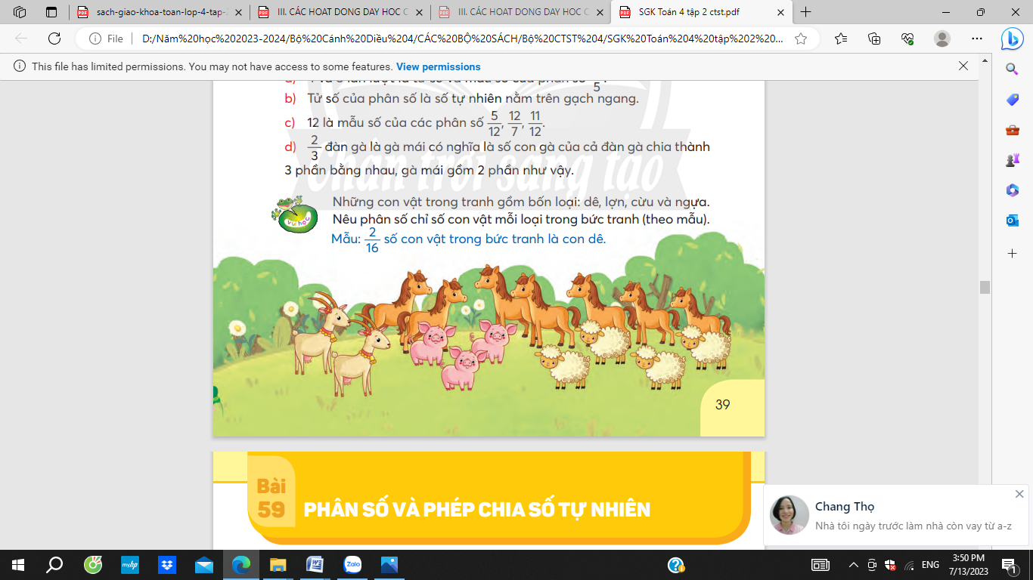  - Nhận xét, tuyên dương.  + Qua bài học hôm nay, em đã học thêm được điều gì?  - GV nhận xét tiết dạy, dặn HS về nhà. | - HS thảo luận nhóm đôi.  + HS quan sát và nêu.  + Đại diện nhóm trả lời, nhóm khác nhận xét, bổ sung.  -HS lắng nghe.  - HS quan sát, nêu:  + Hình tròn được chia thành 4 phần bằng nhau.  + Đã tô màu 3 phần.  - Vài HS nhắc lại  + Mẫu số cho biết hình tròn được chia thành 4 phần bằng nhau.  + Tử số cho cho biết 3 phần bằng nhau đã được tô màu.  - HS lắng nghe.  - HS thực hành viết vài phân số khác vào giấy hoặc bảng con. Đọc và nêu tử số và mẫu số.  - 1 HS đọc yêu cầu BT 1  - HS thảo luận nhóm đôi.  - Đại diện trình bày  Hình 1: Một phần hai:  Hình 2: Một phần sáu:  Hình 3: Một phần năm:  - HS quan sát và đọc theo mẫu.  - HS thực hiện. HS khác nhận xét.  Hình 2: Năm phần tám  Hình 3: Bốn phần tám  - 1 HS đọc yêu cầu.  - HS thảo luận nhóm đôi.  - Đại diện phát biểu ý kiến.  + Tô màu hình tam giác là sai.  + Tô màu hình chữ nhật là sai.  + Tô màu hình vuông là sai.  - 1 HS đọc yêu cầu.  - HS thực hiện theo yêu cầu.  a. Hình 2: Ba phần năm  Hình 3: Bốn phần bảy  b. Hộp 1: ; Hộp 2:  Hộp 3: ; Hộp 4  - HS tham gia để vận dụng kiến thức đã học vào thực tiễn.  - HS đọc tình huống của GV rồi nêu kết quả trước lớp.  + số con ngựa; số con cừu; số con lợn  - HS nêu  - HS lắng nghe
IV. ĐIỀU CHỈNH SAU BÀI DẠY (nếu có)
........................................................................................................................................................................................................................................................................................
Môn : TOÁN
Tên bài : KHÁI NIỆM PHÂN SỐ (T2) Tiết: 92
Thời gian thực hiện : Ngày 10 tháng 1 năm 2024
I. YÊU CẦU CẦN ĐẠT :
- Tiếp tục nhận biết được phân số, xác định đúng tử số và mẫu số. Biết đọc, viết được các phân số.
- Vận dụng giải quyết các vấn đề đơn giản liên quan đến khái niệm phân số.
- Phát triển năng lực lập luận, tư duy toán học và năng lực giao tiếp toán học, mô hình hóa toán học.
- Phát triển năng lực lập luận và tư duy toán học, tự chủ và tự học (Chủ động thực hiện được các yêu cầu trong bài học một cách tự giác); NL giải quyết vấn đề và sáng tạo ( tự làm bài và sáng tạo khi tham gia trò chơi); NL giao tiếp và hợp tác (nghe- nói trong hoạt động nhóm)
- Bồi dưỡng phẩm chất chăm chỉ, trách nhiệm, ham thích học toán.
II. ĐỒ DÙNG DẠY HỌC :
- GV: máy tính, máy chiếu, phiếu học tập.
- HS: SGK, VBT, bảng con.
III. CÁC HOẠT ĐỘNG DẠY HỌC CHỦ YẾU :
HOẠT ĐỘNG CỦA GV | HOẠT ĐỘNG CỦA HS
1. Mở đầu : (5p)  - Cho HS chơi trò chơi: “Ai nhanh, ai đúng?” để khởi động.  - GV trình chiếu câu hỏi:  Câu nào đúng, câu nào sai?  a) 4 và 5 lần lượt là tử số và mẫu số của phân số .  b) Tử số của phân số là số tự nhiên nằm trên gạch ngang.  c) 12 là mẫu số của các phân số ; ;  d) đàn gà là gà mái: có nghĩa là số con gà của cả đàn gà chia thành 3 phần bằng nhau, gà mái gồm 2 phần như vậy.  - GV nhận xét và tuyên dương.  - GV dẫn dắt vào bài mới.  2. Luyện tập, thực hành : (25p)  Bài 4: (Làm việc cá nhân)  a) Thực hiện (theo mẫu)  - GV phát phiếu học tập. GV trình chiếu nội dung SGK, giảng mẫu.  - Yêu cầu HS làm vào phiếu học tập.  - GV trình chiếu bài của HS.  - Chốt ý kiến đúng.  b) Viết các phân số: Ba phần bảy, năm phần mười hai, chín phần mười.  - Cho HS làm bài.  - Gọi HS lên bảng viết các phân số.  c) Đọc các phân số.  - Gọi HS đọc trước lớp.  - Nhận xét, tuyên dương HS.  Bài 5: Trò chơi "Đố bạn" (Làm việc nhóm đôi) Viết một phân số và vẽ hình biểu diễn phân số đó vào vở. Đố bạn đọc và nêu tử số, mẫu số của phân số đó.  - GV cho HS thực hiện nhóm đôi.  - Mời đại diện vài nhóm thực hiện trước lớp.  - Nhận xét, tuyên dương.  3. Vận dụng, trải nghiệm : (5p)  Bài 6: Gọi HS đọc BT 6.  - Gọi HS phát biểu.  - Nhận xét, tuyên dương.  - Gọi HS chia sẻ nội dung bài học hôm nay.  - GV liên hệ, hỏi:  + Qua bài học hôm nay, em đã học thêm được điều gì?  - Nhận xét, tuyên dương  - GV nhận xét tiết dạy, dặn HS về nhà. | - HS tham gia trò chơi  - HS quan sát, thi đua nêu ý kiến, cả lớp đánh giá, nhận xét.  - a. Đúng  - b. Đúng  - c. Sai  - d. Đúng  - HS lắng nghe.  a)- HS nhận phiếu.  - HS đọc yêu cầu.  - HS quan sát mẫu.  - HS làm bài vào phiếu học tập  b) HS viết vào bảng con  ; ;  c) HS lần lượt đọc các phân số.  - HS nhận xét, góp ý.  - HS nêu yêu cầu.  - HS làm việc nhóm đôi làm vào vở.  - 3 – 5 nhóm thực hiện trước lớp.  - HS lắng nghe.  - HS đọc yêu cầu.  - HS thảo luân theo cặp, đại diện trình bày: Mặt đường được chia thành 4 phần đều nhau, ngăn 3 phần để tiến hành sửa chữa. Nói: "Đã ngăn mặt đường để tiến hành sửa chữa."  - HS chia sẻ trước lớp.  - HS nêu  - HS lắng nghe.
  Phân số | Tử số | Mẫu số
   | 4 | 5
   | 7 | 9
   | 8 | 13
IV. ĐIỀU CHỈNH SAU BÀI DẠY (nếu có)
........................................................................................................................................................................................................................................................................................

Môn : TOÁN
Tên bài : KHÁI NIỆM PHÂN SỐ (TT) Tiết: 93
Thời gian thực hiện : Ngày 11 tháng 1 năm 2024
I. YÊU CẦU CẦN ĐẠT :
- Bước đầu nhận biết đọc, viết được các phân số có tử số bằng mẫu số hoặc tử số lớn hơn mẫu số (thông qua hình ảnh trực quan).
- Vận dụng giải quyết các vấn đề đơn giản liên quan đến khái phân số.
- Phát triển năng lực lập luận, tư duy toán học, tự chủ và tự học ( tự suy nghĩ làm các bài tập); NL giải quyết vấn đề và sáng tạo (giải quyết các vấn đề đơn giản liên quan đến phân số); NL giao tiếp và hợp tác (nghe - nói trong hoạt động nhóm).
- Bồi dưỡng phẩm chất chăm chỉ, trách nhiệm, ham thích học toán.
II. ĐỒ DÙNG DẠY HỌC :
- GV: máy tính, máy chiếu.
- HS: SGK, VBT.
III. CÁC HOẠT ĐỘNG DẠY HỌC CHỦ YẾU :
HOẠT ĐỘNG CỦA GV | HOẠT ĐỘNG CỦA HS
1. Mở đầu : (5p)  - Yêu cầu HS hoạt động theo nhóm đôi:  + Yêu cầu HS quan sát tranh khởi động (trong SGK hoặc trên máy chiếu), nói với bạn về những điều quan sát được từ bức tranh về “toàn thể”, “ Chia đều”, phần đã “tô màu”.Dự đoán phân số chỉ phần tô màu.  - GV nêu và trình chiếu: “Chia hình tròn thành 6 phần bằng nhau và tô màu 5 phần, ta có  - Chia hình vuông thành 6 phần bằng nhau và tô màu 6 phần thì có thể được diễn tả tương tự không?”  - GV nhận xét và tuyên dương.  - GV nhận xét, dẫn dắt vào bài mới.  2. Hình thành kiến thức mới : (10p)  * Hình thành biểu tượng về phân số  (Làm việc cả lớp)  - GV trình chiếu cho HS quan sát và nói với bạn về kết quả của các hoạt động:  - GV hỏi:  + Hình tròn được chia làm mấy phần bằng nhau?  + Mấy phần được tô màu ?  - GV nêu cách viết và đọc PS ; ;  - GV giới thiệu:  + Phân số có tử số nhỏ hơn mẫu số.  + Phân số có tử số bằng mẫu số và = 1  + Phân số có tử số lớn hơn mẫu số.  - GV chốt: PS có tử số bé hơn MS là PS bé hơn 1. PS có TS bằng MS là PS bằng 1. PS có TS lớn hơn MS là PS lớn hơn 1.  - GV hướng dẫn HS nhận ra: Mẫu số viết dưới gạch ngang (mẫu số là số tự nhiên khác 0). Tử số viết trên gạch ngang.  * Ví dụ: (Làm việc cá nhân)  - GV yêu cầu HS tự tìm các phân số tương tự và viết ra vở nháp hoặc bảng con. Mỗi phân số HS nêu rõ tử số và mẫu số.  + Nêu ý nghĩa của tử số và mẫu số.  - GV chốt.  3. Luyện tập, thực hành : (15p)  Bài 1: Chọn các thẻ tương ứng với mỗi hình: (Làm việc nhóm đôi)  - Mời HS đọc yêu cầu BT1.  - Cho HS thảo luận nhóm đôi.  - Mời đại diện nhóm chỉ từng hình và nêu kết quả thảo luận trước lớp  - GV nhận xét, chốt kết quả đúng, hỏi thêm về ý nghĩa của phân số.  Bài 2: Xếp các thẻ ghi phân số vào vị trí thích hợp trên tia số (Làm việc nhóm đôi)  - Gọi HS đọc yêu cầu.  - Yêu cầu HS thảo luận nhóm đôi làm phiếu BT.  - Mời đại diện nhóm trình bày.  - GV nhận xét, chốt ý kiến đúng.  4. Vận dụng, trải nghiệm : (5p)  - GV tổ chức vận dụng bằng tình huống sau: GV trình chiếu hình ảnh.  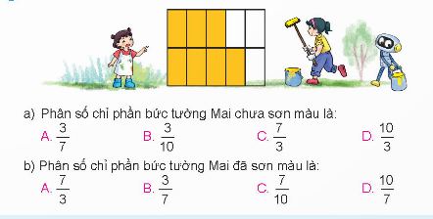  + Qua bài học hôm nay, em đã học thêm được điều gì?  - GV nhận xét, tuyên dương.  - GV nhận xét tiết dạy, dặn dò về nhà. | - HS thảo luận nhóm đôi  - Đại diện nhóm trả lời, nhóm khác nhận xét, bổ sung.  + Hình tròn màu xanh da trời được chia thành 6 phần bằng nhau và tô màu 5 phần; Hình tròn màu hồng được chia thành 6 phần bằng nhau và tô màu 6 phần; ....  - HS lắng nghe.  - HS quan sát và nói với bạn về kết quả của các hoạt động thực hành:  + Hình tròn được chia thành 6 phần bằng nhau.  + Đã tô màu 5 phần.  - Vài HS nhắc lại  - HS viết phân số vào vở nháp.  - HS nghe và nhắc lại.  - HS lắng nghe và nhắc lại.  - HS thực hành trước lớp  - HS nêu phân số, nêu tử số và mẫu số, giữa tử số và mẫu số được ngăn cách bởi dấu gạch ngang.  + Mẫu số chỉ số phần chia đều bằng nhau của một đơn vị.Tử số chỉ số phần lấy đi (hoặc tô màu,...)  - 1 HS đọc  - HS thảo luận nhóm đôi.  - Đại diện trình bày, nhóm khác nhận xét, bổ sung.  + Hình 1: bốn phần ba  + Hình 2: bảy phần năm  + Hình 3: bảy phần tư  + Hình 4: Tám phần sáu  - 1 HS đọc yêu cầu.  - HS thảo luận: Quan sát tia số, chọn thẻ ghi PS, đối chiếu với vạch chỉ giá trị tương ứng trên tia số.  - Đại diện phát biểu ý kiến, nhóm khác nhận xét, bổ sung.  - HS tham gia để vận dụng kiến thức đã học vào thực tiễn.  - HS đọc tình huống, thảo luận theo cặp rồi nêu kết quả trước lớp. Đáp án: a) B. b) C.  - HS nêu.  - HS lắng nghe.
IV. ĐIỀU CHỈNH SAU BÀI DẠY (nếu có)
........................................................................................................................................................................................................................................................................................
Môn : TOÁN
Tên bài : PHÂN SỐ VÀ PHÉP CHIA SỐ TỰ NHIÊN (T1) Tiết: 94
Thời gian thực hiện : Ngày 12 tháng 1 năm 2024
I. YÊU CẦU CẦN ĐẠT :
- Bước đầu nhận biết được phân số là thương của phép chia một số tự nhiên cho một số tự nhiên (khác 0) ( thông qua hình ảnh trực quan).
- Vận dụng giải quyết các vấn đề đơn giản liên quan đến phân số và phép chia số tự nhiên.
- Hình thành năng lực lập luận và tư duy toán học, tự chủ và tự học (Chủ động nhận biết được phân số là thương của phép chia một số tự nhiên cho một số tự nhiên khác 0); NL giải quyết vấn đề và sáng tạo (tự làm tốt các bài tập, sáng tạo khi tham gia trò chơi ); NL giao tiếp và hợp tác ( nghe - nói trong hoạt động nhóm.)
- Bồi dưỡng phẩm chất chăm chỉ, trách nhiệm, ham thích học toán.
II. ĐỒ DÙNG DẠY HỌC :
- GV: máy tính, máy chiếu, phiếu học tập, bảng phụ.
- HS: SGK, VBT.
III. CÁC HOẠT ĐỘNG DẠY HỌC CHỦ YẾU :
HOẠT ĐỘNG CỦA GV | HOẠT ĐỘNG CỦA HS
1. Mở đầu : (5p)  - GV tổ chức cho HS khởi động bài học.  - Cho HS hoạt động theo nhóm đôi:  + Cho HS quan sát tranh khởi động, nói với bạn về những điều quan sát được từ bức tranh: Có 3 chiếc bánh trung thu, muốn chia đều cho 4 người thì ta làm như thế nào?  - Tìm cách chia bánh cho mỗi người.  + Hãy cho biết, mỗi người được nhận mấy cái bánh?  - GV dẫn dắt vào bài mới.  - GV nhận xét và tuyên dương.  2. Hình thành kiến thức mới : (10p)  *Hình thành kiến thức về phân số và phép chia số tự nhiên (Làm việc cả lớp)  - GV trình chiếu hình SGK về “chia phần”: lấy 3 chiếc bánh chia đều cho 4 người.  + 3 có chia hết cho 4 không?  - GV nêu cách 3: 4 = hay phép chia 3 : 4 có kết quả là phân số .  + Phân số có 3 là số bị chia, 4 là số chia trong phép chia.  * Rút ra nhận xét  - GV gợi ý để HS nêu nhận xét trong SGK.  - Cho HS đố nhau nêu vài ví dụ minh hoạ cho nhận xét trên và viết vào vở nháp.  - GV nhận xét, tuyên dương  3. Luyện tập, thực hành : (15p)  Bài 1: Viết thương của mỗi phép chia sau dưới dạng phân số (theo mẫu) (Làm việc cá nhân)  - Mời HS đọc yêu cầu  a) GV nêu bài mẫu: 2: 3 =  - Cho HS làm việc cá nhân vào vở.  - Mời 1 HS trình bày bài trên bảng.  - GV nhận xét, chốt kết quả đúng.  b) GV nêu bài mẫu: 8 : 4 = = 2  + Em có nhận xét gì về kết quả của phép chia hai số tự nhiên 8 : 4  - Yêu cầu HS làm bài vào vở.  - Nhận xét, chốt kết quả đúng.  Bài 2:Viết (theo mẫu)(Làm việc cá nhân)  - GV mời 1 HS đọc yêu cầu bài 2.  - GV nêu bài mẫu.  - Gọi HS làm vào VBT.  - Nhận xét, chốt kết quả.  - GV nhận xét, tuyên dương.  4. Vận dụng, trải nghiệm : (5p)  - GV tổ chức vận dụng bằng tình huống sau: GV trình chiếu hình ảnh.  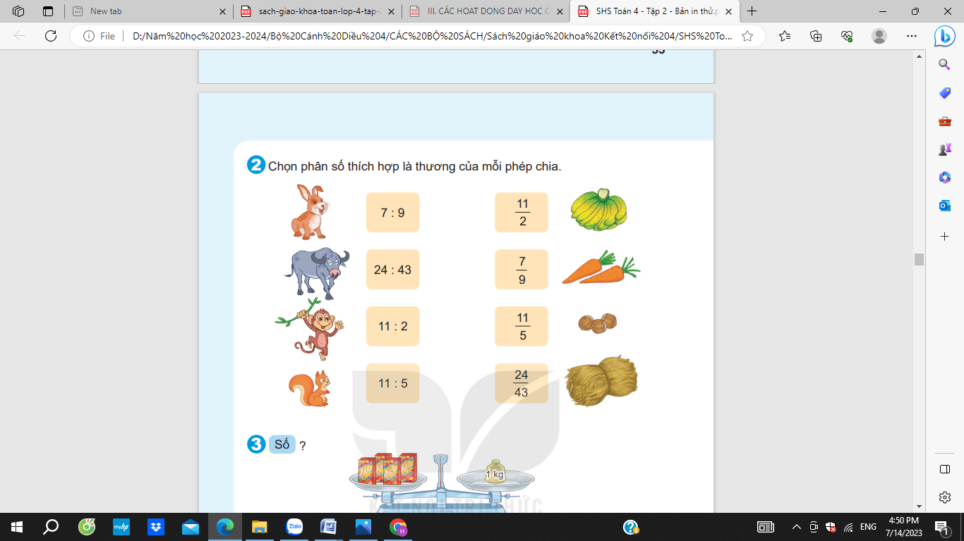  + Qua bài học hôm nay, em đã học thêm được điều gì?  + Hãy nêu tình huống thực tế liên quan đến bài học, đặt ra tình huống cho mỗi tình huống đó, rồi chia sẻ cùng các bạn.  - GV nhận xét, tuyên dương.  - GV nhận xét tiết dạy, dặn dò về nhà. | - HS thảo luận nhóm đôi.  - HS xem tranh suy nghĩ về tình huống đặt ra.  - HS tự nêu theo ý mình.  + Mỗi người nhận được chiếc bánh  - HS lắng nghe.  - HS quan sát hình và nêu: Chia đều mỗi chiếc bánh thành 4 phần bằng nhau sau đó chia cho 4 người, mỗi người được nhận 3 phần bằng nhau của chiếc bánh đó. Vậy mỗi người nhận được chiếc bánh.  + Không  - HS nghe.  -HS nêu nhận xét trong SGK  - HS lấy ví dụ đố bạn.  - HS nêu nhận xét.  - 1 HS đọc.  - HS làm việc cá nhân vào VBT, 1 số HS làm bảng phụ đính bảng.  + HS nhận biết các thành phần (số bị chia, số chia) của phép chia.  + Viết thành phân số với tử số là số bị chia và mẫu số là số chia.  6 : 7 = ; 7 : 9 = ; ....  + Kết quả của phép chia trên là một số tự nhiên  -1 HS làm vào vở, 1 số HS làm bảng phụ đính bảng.  9: 3 = = 3 ; 12 : 6 = = 2; ...  - 1 HS đọc yêu cầu bài 2  - HS quan sát mẫu  - HS làm vào vở, 1 số HS làm bảng phụ đính bảng. 4 = ; 12 = ; ...  - HS nêu nhận xét.  - HS tham gia để vận dụng kiến thức đã học vào thực tiễn.  - HS đọc tình huống làm vào phiếu sau đó trình bày.  - HS nêu.  - HS chia sẻ.  - HS lắng nghe.
IV. ĐIỀU CHỈNH SAU BÀI DẠY (nếu có)
........................................................................................................................................................................................................................................................................................ Môn : TOÁN
Tên bài : PHÂN SỐ VÀ PHÉP CHIA SỐ TỰ NHIÊN (T2) Tiết: 95
Thời gian thực hiện : Ngày 13 tháng 1 năm 2024
I. YÊU CẦU CẦN ĐẠT :
- Bước đầu nhận biết được phân số là thương của phép chia một số tự nhiên cho một số tự nhiên (khác 0) ( thông qua hình ảnh trực quan).
- Vận dụng giải quyết các vấn đề đơn giản liên quan đến phân số và phép chia số tự nhiên.
- Hình thành năng lực lập luận và tư duy toán học, tự chủ và tự học (Chủ động nhận biết được phân số là thương của phép chia một số tự nhiên cho một số tự nhiên khác 0); NL giải quyết vấn đề và sáng tạo (tự làm tốt các bài tập, sáng tạo khi tham gia trò chơi ); NL giao tiếp và hợp tác ( nghe - nói trong hoạt động nhóm.)
- Bồi dưỡng phẩm chất chăm chỉ, trách nhiệm, ham thích học toán.
II. ĐỒ DÙNG DẠY HỌC :
- GV: máy tính, máy chiếu, bảng phụ, phiếu học tập.
- HS: SGK, VBT.
III. CÁC HOẠT ĐỘNG DẠY HỌC CHỦ YẾU :
HOẠT ĐỘNG CỦA GV | HOẠT ĐỘNG CỦA HS
1. Mở đầu : (5p)  - Cho HS chơi trò chơi: Ai nhanh - Ai đúng?  - GV trình chiếu câu hỏi: Câu nào đúng, câu nào sai?  a) Chia đều 1 cái bánh cho 3 bạn, mỗi bạn được cái bánh.  b) Chia đều 3 cái bánh cho 5 bạn, mỗi bạn được cái bánh.  c) Mẫu số của một phân số luôn khác 0.  d) Có thể viết số 7 dưới dạng phân số theo nhiều cách:  - GV nhận xét, tuyên dương và dẫn dắt vào bài mới.  2. Luyện tập, thực hành : (25p)  Bài 3: Viết mỗi phân số dưới dạng thương của hai số tự nhiên (theo mẫu): (Làm việc cá nhân)  - Mời HS đọc yêu cầu BT.  - GV giảng mẫu: = 2: 5  + Khi biết phân số, để viết được dưới dạng thương của hai số tự nhiên em cần chú ý điều gì?  - Cho HS làm việc cá nhân vào vở, 1 số HS làm bảng phụ sau đó lên bảng đính.  - Mời HS trình bày bài trên bảng.  - Gọi HS nhận xét.  - Nhận xét, chốt kết quả đúng.  Bài 4: Làm việc theo nhóm  - GV mời 1 HS đọc yêu cầu bài 4.  - GV mời HS thảo luận nhóm 4.  - Gọi đại diện HS trình bày.  - Nhận xét, chốt kết quả.  3. Vận dụng, trải nghiệm : (5p)  Bài 5:  - Gọi HS đọc yêu cầu.  - Gọi HS phát biểu.  - Nhận xét, tuyên dương.  - Gọi HS chia sẻ bài học hôm nay học được những gì.  - GV nhận xét tiết dạy, dặn dò về nhà tìm hiểu những tình huống liên hệ giữa phân số và phép chia 2 số tự nhiên. | - Cả lớp chơi trò chơi,  - HS thi đua chon đáp án, lớp đánh giá, nhận xét.  Đáp án: a) Đúng  b) Sai  c) Đúng  d) Đúng  -HS lắng nghe  - 1 HS đọc yêu cầu.  - HS theo dõi  + Cần nắm được tử số là số bị chia, mẫu số là số chia, dấu gạch ngang là dấu chia.  - HS làm việc cá nhân vào VBT, 1 số HS làm bảng phụ sau đó lên bảng đính.  = 3 : 7 ; = 8 : 12  - 1 HS đọc yêu cầu bài 4  - HS thảo luận nhóm theo yêu cầu.  - Đại diện nhóm trình bày: Đã khoanh tròn số con thỏ hình 2.  - HS đọc yêu cầu.  + Mỗi đoạn dây đó chiếm sợi dây.  - HS chia sẻ trước lớp.  - HS lắng nghe.
IV. ĐIỀU CHỈNH SAU BÀI DẠY (nếu có)
........................................................................................................................................................................................................................................................................................

